武进区永胜中路以南、新腾路东侧地块项目

水土保持设施自主验收报备材料接收公示

根据水土保持法及生产建设项目水土保持设施自主验收管理的有关规定，2025年1月27日我局收到武进区永胜中路以南、新腾路东侧地块项目的水土保持设施自主验收报备材料。现予以公示，公示期2025年2月5日至2025年2月10日。
联系电话：0519-67898826
通讯地址：江苏省常州市武进区延政中大道18-1号
邮 编：213100
序号 | 生产建设项目名称 | 报备申请单位 | 水土保持设施验收报告编制单位 | 水土保持监测单位 | 验收材料公开网址 | 收到时间
1 | 武进区永胜中路以南、新腾路东侧地块项目 | 江苏华盛建设工程有限公司 | / | / | 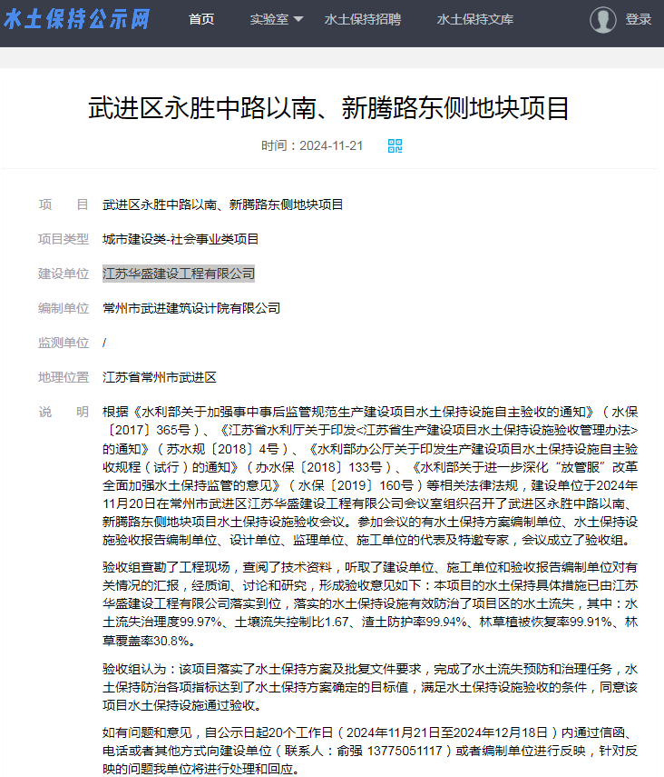 | 2025年1月27日

